此文章已于 20:40:27 2016/12/5 发布到 Elmo66的博客

Python3.5安装与ChatterBot聊天机器人使用

ChatterBot是一个基于机器学习的聊天机器人引擎，构建在python上，主要特点是可以自可以从已有的对话中进行学习。开源地址：<https://github.com/gunthercox/ChatterBot>

1. 安装
2. 点击阅读文档链接，跳转到<http://chatterbot.readthedocs.io/en/stable/setup.html>

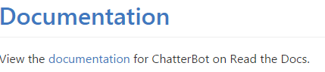

1. 点击左边导航地址：[ChatterBot Setup](http://chatterbot.readthedocs.io/en/stable/setup.html)，这里我从源代码安装，需要先**安装python**。
   1. Python下载地址：<https://www.python.org/downloads/release/python-352/>，有三种安装方式：web-based installer 是需要通过联网完成安装的；executable installer 是可执行文件(*.exe)方式安装；embeddable zip file 嵌入式版本，可以集成到其它应用中。如果有网络，选择web-based。

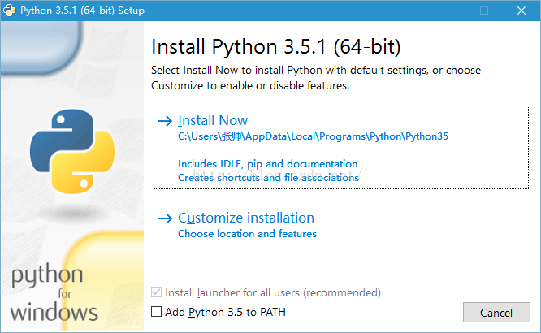

直接点击Install Now，Python就直接被装到你的C盘了。这里我选择自定义安装。

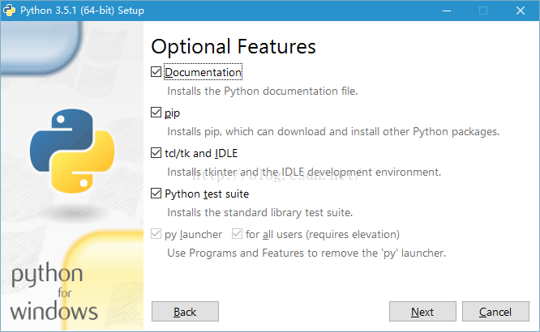

第一个是文档，虽说是英文，但有总比没有好，勾上吧。

第二个是pip，这个必须要有。

第三个是tcl/tk与IDLE，这个的话现在不清楚是作甚的，先勾上吧（默认）

第四个是Python测试包。

接下来，下一步（Next）然后出现了这个界面：



Advanced Options：高级选项。

第一个，Install for all users是你电脑上所有的用户用

第二个，Associate files with Python关联Python相关文件

第三个，Create shortcuts for installed applications是创建桌面快捷方式

第四个，Add Python to environment variables是添加环境变量

第五个，Precompile standard library是预编译公共库

第六个，Download debugging symbols表示是否下载调试符号，符号是为了定位调试出错的代码行数，如果你的Python是用作开发环境的话，推荐勾选，如果是用作运行环境的话，可以不勾选。

第七个，Download debug binaries表示是否下载用于VS的调试符号，如果不使用VS作为开发工具，则无需勾选

不懂的建议全都选上吧，接下来下一步（Next）

就是安装进度界面了直到出现下面的界面表示安装成功。

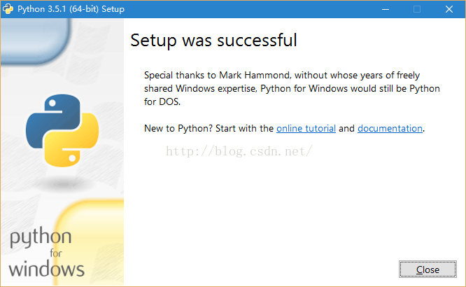

* 1. Python3.5已经包含pip，官方文档<https://pip.pypa.io/en/stable/installing/>.

但是要更新：cmd下输入命令python -m pip install -U pip

1. 从github下载源代码

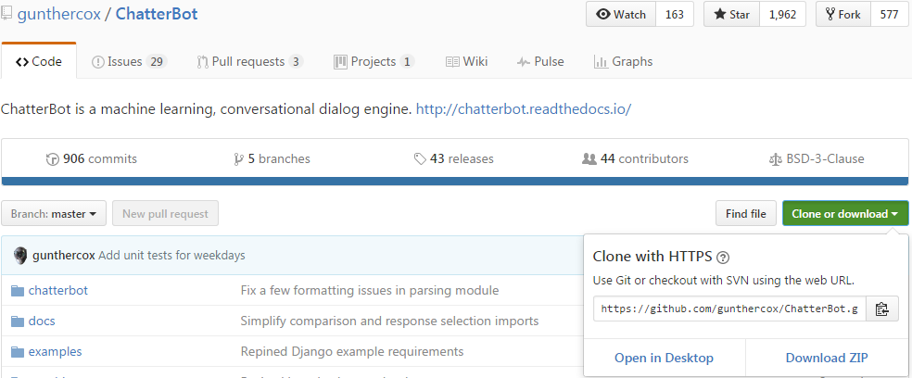

点击Download ZIP把文件下载到本地，解压缩，更新文件名ChatterBot-master为ChatterBot。

1. 安装ChatterBot：cmd命令cd到代码文件目录下，输入pip install ./ChatterBot等待下载相关包和安装ChatterBot，下载的包放在(Python\Lib\site-packages)。



1. 查看ChatterBot版本：python -m chatterbot –version



* 快速入门
  1. 创建一个新的聊天机器人：python下输入

|  |
| --- |
| **from** chatterbot **import** ChatBot  chatbot **=** ChatBot("name")//参数为机器人名字 |
|  |

* 1. 训练：目前的训练方法接受代表对话语句列表。

|  |
| --- |
| from **chatterbot.trainers** import **ListTrainer**  **conversation** = **[**  **"Hello",**  **"Hi there!",**  **"How are you doing?",**  **"I'm doing great.",**  **"That is good to hear",**  **"Thank you.",**  **"You're welcome."**  **]**  **chatbot**.**set_trainer(ListTrainer)**  **chatbot**.**train(conversation)** |

* 1. 机器人回应：

